FATEC VOTORANTIM
Desenvolvimento de Software Multiplataforma

Matheus Garibaldi Rodrigues, 3011392313040

TÉCNICAS DE PROGRAMAÇÃO
LISTA DE EXERCÍCIOS CRIAÇÃO E MANIPULAÇÃO DE OBJETOS

Orientador: Prof. Rodrigo de Paula Diver

Votorantim
Setembro 2023

Sumário
Classe Principal 3
Classe Principal(Console) 4
Classe Calculadora 5
CLASSE CALCULADORA - Parte 2 6
Classe Retângulo 7
Classe Retângulo - Parte 2 8
Classe Triângulo 9
Github 10

Classe Principal
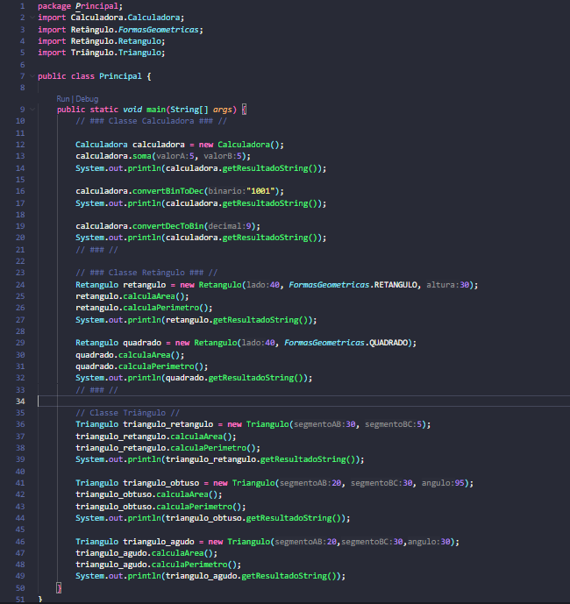

Classe Principal(Console)

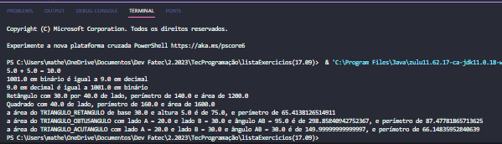

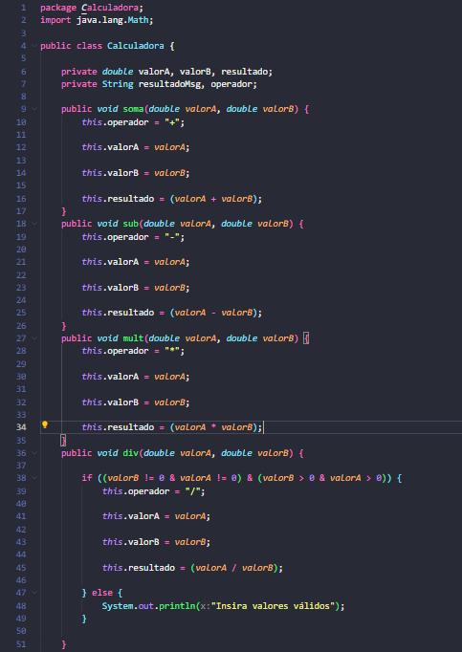

Classe Calculadora

CLASSE CALCULADORA - Parte 2

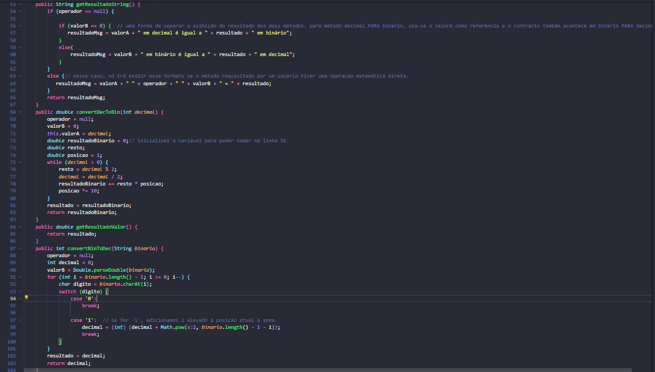

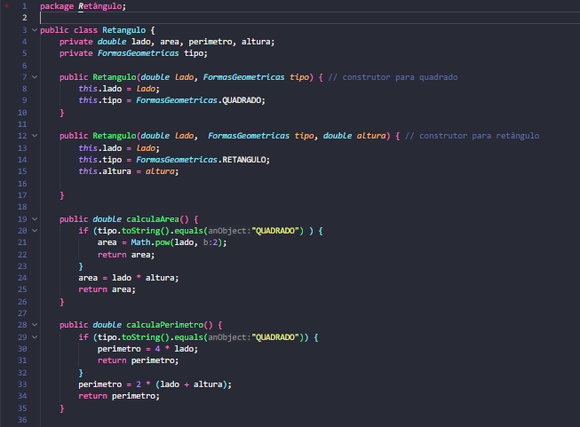

Classe Retângulo

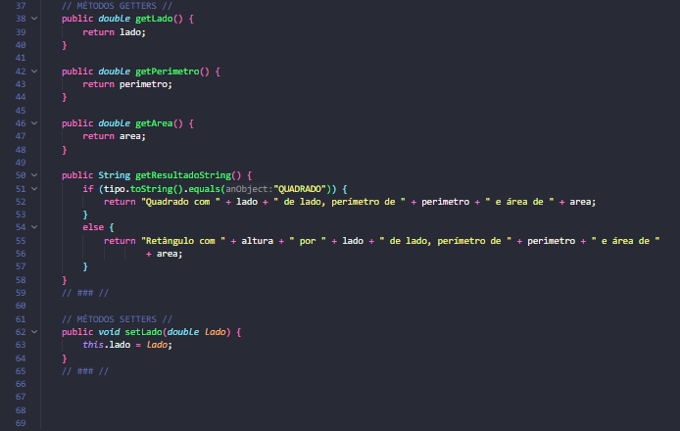

Classe Retângulo – Parte 2

Classe Triângulo

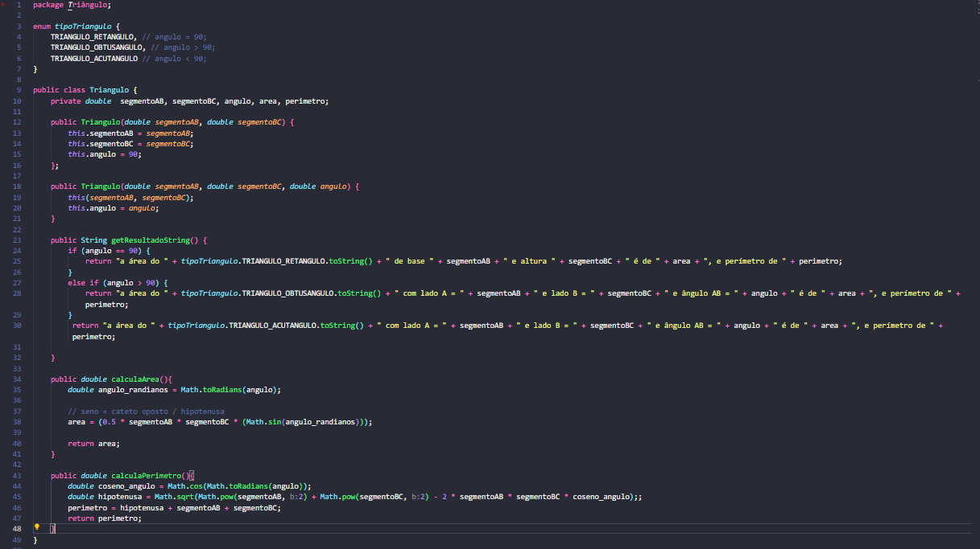

Github

https://github.com/garibaldii/TecProgramacao/tree/main/listaExercicios(17.09)

